Banco de Dados II

Matheus Andreoli 2ºY Nº20

Update:

O comando para atualizar registros é **UPDATE**, que tem a seguinte sintaxe:

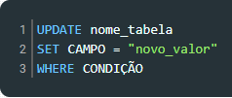

* Nome_tabela: nome da tabela que será modificada
* Campo: campo que terá seu valor alterado
* Novo_valor: valor que substituirá o antigo dado cadastrado em campo
* Where: Se não for informado, a tabela inteira será atualizada
* Condição: regra que impõe condição para execução do comando

Exemplos:

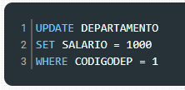

No trecho acima, todos os colaboradores que fazem parte do departamento 1 terá o salário alterado para 1000.

Update em mais de um campo:

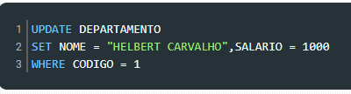

No exemplo a seguir, os funcionários de menor salário receberão aumento de 10%.

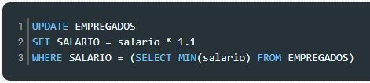

<https://www.devmedia.com.br/comandos-basicos-em-sql-insert-update-delete-e-select/37170>